Лекция: Совместимость цветов в фоторедакторах

Сочетание цветов

В каких цветах оформить сайт, чтобы он был приятен человеческому глазу? Если у вас возникает такой вопрос, то эта статья для вас. Здесь вы узнаете секреты комбинации цветов. Комбинация цветов очень важная часть теории цвета и дизайна, но в то же время самая сложная. Эта теория постоянно будет противоречить вашим собственным взглядам на сочетание цветов. Однако существуют специальные руководства, чтобы помочь вам разобраться в хитросплетениях создания цветовых комбинаций, которые будут интересны и приятны глазу.

Сколько цветов стоит использовать?
Сложно дать однозначный ответ на этот вопрос, но лучше использовать меньше цветов, чем излишне перегружать страницу разноцветьем. Обычно человеку становится тяжелее найти информацию на пестрящей цветами странице, кроме того, на такой странице, у него быстрее устают глаза. С другой стороны, страница со слишком малым количеством цветов, может показаться слишком скучной, но не всегда так.
Одно из основных правил в этой области – использовать три цвета.
- Главный цвет – это главный цвет страницы. Он займет самую большую площадь и придаст основной тон всей странице.
- Вторичный цвет – это второй цвет страницы, он дополняет основной цвет. Обычно второй цвет достаточно близок к основному.
- Цвет подсвечивания – этот цвет используется для выделения определенных областей web-страницы. Обычно этот цвет более контрастен основному и вторичному цвету и должен использоваться в умеренных количествах. Обычно, в качестве этого цвета используют противосторонний, либо аналогово-противосторонний цвет (см. ниже.)

Цветовой круг
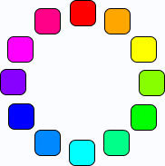
Использование цветового круга поможет вам при комбинировании цветов. Ниже вы увидите несколько самых распространенных способов для комбинации цветов с помощью цветового круга.

Соседние (аналоговые) цвета
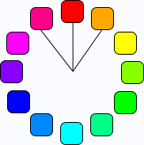
Соседние цвета те, которые лежат по обе стороны от какого-то определенного цвета.
Часто эта цветовая схема используется в природе. На сайте, где используются аналоговые цвета, чувствуется гармония. Вторичный цвет, который был описан выше, может быть как раз из оперы аналоговых цветов.

Дополняющие цвета
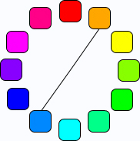
Дополняющие цвета те, которые располагаются прямо напротив друг друга в цветовом кольце. Эти цвета полная противоположность друг другу. Но это не помешает вам использовать такие цвета в качестве цвета подсветки, как было указано выше.

Дополняющие совмещенные цвета
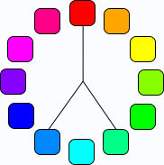
Дополняющие совмещенные цвета те, которые являются аналоговыми цветами противостороннего цвета. Использование таких цветов поможет вам создать дизайн с высоким уровнем контраста, но все же не такой экстремальный, как при использовании чисто противостороннего цвета. К тому же вы получите хорошие гармоничные сочетания.

Тройки цветов
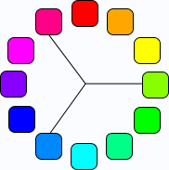
Тройки цветов – это три цвета, равноудаленные друг от друга на цветовом колесе.
Если вы хотите создать яркий, но сбалансированный дизайн, то схема с цветными тройками то, что вам нужно.

Другие цветовые сочетания
Кроме цветовых сочетаний, основанных на цветовом колесе, которые были описаны выше, существует еще несколько способов комбинирования.

Монохромная цветная окраска
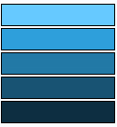
Схема монохромной цветной окраски – это один основной цвет и различные вариации насыщенности этого цвета. Эта схема будет хорошо смотреться, но все же, здесь присутствует риск получить скучный однотонный сайт. Если вы решили использовать однотонные цвета, то разбавляйте их чисто белым или чисто черным.

Монохромная черно-белая окраска
Схема монохромной черно-белой окраски включает в себя только нейтральные цвета в промежутке от белого до черного. Эта схема достаточно эффективная, но может выглядеть скучно. Такой «серый» вариант будет здорово смотреться с применением одного яркого цвета для создания акцента.

